Salva la tua lingua locale 2018 – Il Bando della Sesta edizione

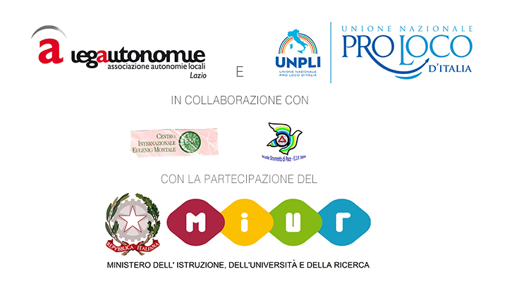

Salva la tua lingua locale 2018 – Il Bando della Sesta edizione - SEZIONE SCUOLA

L’UNPLI, in collaborazione con l’ONG Ecole Instrument de Paix Italia promuove la Sezione per le scuole del Concorso “Salva la tua lingua locale”. L’idea che l’UNPLI ha concepito di valorizzare scrittori e poeti che si esprimono nelle loro lingue locali, in armonia con la Convenzione UNESCO sul patrimonio immateriale, è sicuramente vincente e, molto interessante, è la proposta di estendere il concorso al mondo della scuola per il sesto anno consecutivo, in collaborazione con l’Associazione E.I.P. Italia-Scuola Strumento di Pace e la LegaAutonomie Lazio.
Il concorso si propone di stimolare la creatività espressiva dei giovani nell’ età della formazione a tutti i livelli scolastici; possono partecipare gli studenti delle scuole di ogni ordine e grado statali e paritarie.
Il Concorso è aperto a nuove esperienze di dialogo con i lavori dei giovani reclusi, scuole in strutture ospedaliere, minori non accompagnati, giovani in aree a forte dispersione scolastica, per esprimere sentimenti, esperienze, vicende nel loro dialetto e lingua locale, in prosa o in poesia, presentati dalle scuole o da Associazioni sociali e culturali che operano a livello istituzionale.
Sono previsti i seguenti Premi:
– I primi tre classificati nella Sezione Poesia
– I primi tre classificati nella Sezione Prosa
I vincitori saranno premiati con una targa e la pubblicazione dei lavori nel volume finale.
– I primi tre classificati nella Sezione Scuola “Testimoni del Genius loci” per i Presidenti delle Pro Loco che si sono distinti per la diffusione del Concorso e la collaborazione con le scuole del loro territorio (saranno selezionati dalla giuria in base alla documentazione allegata ai lavori pervenuti).
– I primi tre classificati nella Sezione Scuola di “Cultori dei dialetti e delle lingue locali” dell’Unpli e dell’E.I.P Italia che offrono la loro collaborazione alle scuole del territorio per i lavori e gli eventi per partecipare al Concorso (su segnalazione delle scuole e delle Pro Loco che presentano i lavori al concorso).
– I primi tre classificati nella Sezione Scuola Musica a composizioni musicali – testo e musica, (esecuzione in MP3, durata max 5 m.)
Sono attribuite Menzioni d’onore per le varie Sezioni ai lavori più meritevoli che non sono risultati tra i vincitori.
L’ E.I.P Italia, Ente riconosciuto dal MIUR per la formazione, ai sensi della D.M 170/2016 rilascerà agli studenti premiati delle ultime due classi della Scuola Secondaria Superiore un attestato di credito formativo ai sensi del D.M n.49 del 24/2/2000 MIUR (valevole per l’esame di maturità) e un credito professionale ai docenti coordinatori dei lavori premiati.
REGOLAMENTO SEZIONE SCUOLA
Ogni scuola può inviare fino a tre poesie di massimo 90 versi (con traduzione italiana) o lavoro in prosa (racconto, storia, favola, con relativa traduzione in italiano) di non più di due cartelle, selezionati a cura della scuola stessa tra i lavori degli studenti partecipanti. Lo scopo di questa iniziativa culturale è, in attuazione della Convenzione UNESCO per la tutela del patrimonio immateriale è di mantenere vivo l’uso delle lingue locali che costituiscono la storia e l’identità di un popolo, pertanto il coinvolgimento del territorio nel progetto costituirà un valore aggiunto ai lavori delle scuole, in collaborazione con la Pro Loco locale. I lavori dovranno essere inviati entro il 30 novembre 2018 attraverso l’apposito formulario online (reperibile al seguente indirizzo: formulario 2018 – Sezione SCUOLA), con facoltativa registrazione file audio, con lettera di trasmissione del Dirigente scolastico della scuola firmata e timbrata. Il lavoro va inviato in lingua locale con la traduzione italiana seguendo le indicazioni inserite nel Bando. E’ gradita ma non obbligatoria la registrazione audio dei lavori in lingua locale o dialetto in formato MP3.
Una Giuria di specialisti, coordinata dall’EIP Italia, valuterà gli elaborati e decreterà i vincitori e le eventuali Menzioni d’ onore.
GIURIA SEZIONE SCUOLA: Elio Pecora Presidente, Anna Paola Tantucci Presidente E.I.P., Catia Fierli coordinatore, Danilo Vicca, Teresa Lombardo, Loredana Mainiero, Luigi Matteo, Adele Terzano, Antonio Arrigo, Sara Matteo, Giuseppe Colangelo (MIUR), Maria Costanza Cipullo (MIUR).
Cerimonia di Premiazione: Giornata della lingua madre, 21 febbraio 2019 dedicata alla Sezione Scuola presso la Sala della Protomoteca del Campidoglio – Roma
Per ulteriori informazioni: E.I.P Italia – email sirena_eip@fastwebnet.it – Tel 06/58332203- Fax 06/5800561 sito www.eipitalia.it.

